Государственное бюджетное учреждение дополнительного образования
"Центр развития творчества детей и юношества
Нижегородской области"

Оценка воздействия средств ухода
за проблемной кожей
на микрофлору лица подростков

Выполнил: Кудрявцев Владислав,
т/о "Проектная экология"
Руководитель: Кузнецова И.В.,
педагог-организатор ГБУДО ЦРТДиЮ НО

Нижний Новгород
2020 г.
Оглавление
Введение 3
Обзор литературы 4
Материалы и методы 7
Биолюминесцентный анализ на приборе "LumiShot". 7
Методика определения количественного и качественного состава микробиома. 8
Идентификация микроорганизмов 8
Результаты 10
Обсуждение 11
Выводы 13
Список литературы 14
Приложение 15

Введение
В жизни каждого подростка наступает время, когда возникает необходимость ухода за кожей лица. В период полового созревания повышается уровень половых гормонов, которые стимулируют деятельность сальных желез и без должного ухода начинается появление угревой сыпи.
Большинство подростков уверено, что уход за кожей лица не имеет смысла, т.к. со временем данная проблема исчезнет сама собой. Но ухаживать за кожей нужно обязательно и уход для каждого человека должен быть индивидуален, т.к. он зависит от многих факторов, один из которых- микрофлора кожи лица.
Арсенал современных косметических средств предлагает определенный выбор косметики, содержащей разные активные вещества и порой сложно догадаться, какое из них лучше подойдет конкретному человеку.
Кожа представляет собой целую экосистему, на которой можно обнаружить бактерии, грибки и вирусы. Чтобы определить участие тех или иных микроорганизмов в возникновении кожного воспаления, важно знать видовой состав микрофлоры кожи. Это поможет подобрать и разработать лекарственные препараты для лечения.
Цель: Определение чувствительности микрофлоры к популярным средствам ухода за проблемной кожей.
Задачи:
1.Исследовать микрофлору кожи лица у подростков.
2.Оценить воздействие средств для умывания с разными активными веществами на микрофлору кожи.
3.Предложить оптимальное средство по уходу для каждого участника.
Возраст испытуемых 15-16 лет.
Объект исследования: микроорганизмы кожи лица
Предмет исследования: кожа лица

Обзор литературы
Кожа человека является самым большим по площади органом. Большинство микроорганизмов, обитающих на коже, безвредны и даже полезны для человека. Совокупность микроорганизмов, обитающих на коже называется микробиомом, который для каждого человека индивидуален. Микробиом человека насчитывает около 500 видов различных микроорганизмов, из которых хорошо изучены лишь некоторые. Исследования микробиома кожи начались сравнительно недавно - в 1950-е годы, микробиологи и дерматологи проводили идентификацию микроорганизмов кожных покровов, чтобы оценить какие виды бактерий обитают на коже и понять как эти организмы влияют на состояние кожи (4).
Состав микробиома зависит от многих факторов, в частности от типа кожи. Выделяют 4 основных типа кожи:
1. Нормальная кожа. Ей свойственно нормальное выделение кожного жира,
отсутствуют расширенные поры, жирный блеск и шелушение.
2. Жирная кожа. Пористая, рыхлая с жирным блеском. На ней часто образуются угри.
3. Сухая кожа. Характерный признак - отсутствие блеска, наличие шелушения, особенно после умывания.
4. Комбинированная кожа. Сочетание участков разных типов кожи - на щеках нормальная, нос, лоб, подбородок - жирная.
Основными функциями микробиома являются: защита кожи от воздействия патогенных микробов, загрязнений, поддержание уровня рН, участие в поддержании иммунитета кожи. Все представители микробиома можно разделить на две группы: резидентные (постоянные) - живут на коже постоянно и транзисторные (случайные) - находятся на коже от нескольких часов до нескольких дней (2).
К резидентным бактериям относятся:
- коринебактерии - палочковидные микроорганизмы, широко распространенные в природе и обитающие в человеческом организме. Большинство представителей данного рода не патогенны для человека. Некоторые виды вызывают тяжелые инфекционные заболевания, например, дифтерию. По Граму окрашиваются положительно. Предпочитают влажные участки кожи.
- эпидермальный стафиллококк - условно-патогенный микроорганизм, имеет форму грозди винограда из скоплений кокков, обитающий преимущественно на коже человека и являющийся частью ее микрофлоры. При определенных условиях вызывает различные патологические процессы. Наибольшему риску инфицирования подвержены дети, пожилые люди и лица с иммунной дисфункцией.
- микрококки - род сферических бактерий, которые располагаются поодиночке или в неправильных скоплениях. На плотных питательных средах образуют круглые, гладкие колонии белого, жёлтого или красного цвета. Яркий цвет обусловлен выделением окрашенного продукта в окружающую среду или пигментацией самой клетки (окраска может использоваться как характерный признак). По Граму окрашиваются положительно.
Транзисторные бактерии:
- сарцины - представлены кокками, делящимися в трех взаимно перпендикулярных направлениях, образуя при этом кубические «тюки», от чего и получили своё название. Сапрофиты, обычно неспороносны, неподвижны и не патогенны. Встречаются в почве, воде, воздухе и живых организмах. Многие представители этого рода являются частью микрофлоры человека и обитают на коже и в толстом кишечнике. По Граму окрашиваются положительно.
- золотистый стафилококк - вид шаровидных грамположительных бактерий. Приблизительно 25—40 % населения являются постоянными носителями этой бактерии, которая может сохраняться на кожных покровах и слизистых оболочках верхних дыхательных путей.
- грибы рода Кандида - микроскопические дрожжеподобные грибы рода Candida. Всех представителей данного рода относят к условно-патогенным. Они редко колонизируют кожу человека, но обнаруживаются при снижении иммунитета или после приема антибиотиков.
- плесневые грибки - принадлежат преимущественно к семейству Mucoraceae, способны вызвать у человека грибковые заболевания. К таким болезням относятся плесневые микозы. Микроскопический гриб, который имеет широкое распространение в природе как сапрофит, в положительных для этого условиях становится причиной микоза. Чаще всего это происходит когда у человека ослаблен иммунитет
На здоровой коже также можно встретить грибки рода Маласезия, которая предпочитает волосистую часть и различные вирусы.
Разнообразие микроорганизмов зависит от количества сальных желез, что актуально для подросткового возраста, например, в зонах с высокой плотностью желез обитают липофильные бактерии пропионобактериум, которую часто связывают с развитием акне. Возраст человека и пол тоже очень сильно влияют на микробиом кожи (1).
При наличии различных дерматологических проблемах с кожей (дерматит, экзема), состав микроорганизмов начинает изменяться: появляются стафилококки, стрептококки и энтеробактерии.
К нарушению микробиома приводят следующие факторы: избыточный уход за кожей, прием антибиотиков, курение, загрязненный воздух, стрессы и большое количество сахара в пище. В результате воздействия этих факторов снижается количество полезных резидентных бактерий, а количество патогенных - возрастает. Коже становится сложно сопротивляться инфекциям и неблагоприятным условиям окружающей среды. Нарушенный микробиом можно определить по повышенной жирности кожи, которая сопровождается акне, и чрезмерной сухости с покраснениями. Повышенная сухость кожи связана со снижением видового разнообразия микроорганизмов постоянной микрофлоры (5).

Материалы и методы
Основным и самым практичным методом отбора проб является взятие мазка с кожи с помощью ватных тампонов (3). Ватные тампоны накручиваются на деревянную палочку с ватно-марлевой пробкой, помещаются в пробирку со стерильной дистиллированной водой и стерилизуются.
Отбор проб с поверхности кожи проводился с помощью стерильного тампона, который перед исследованием необходимо смочить стерильной водой путем погружения и круговыми вращательными движениями в течение 5-10 секунд проводить смыв со лба и щек с угревыми высыпаниями, плотно прижимая тампон. Затем тампон помещается обратно в пробирку.
Собранный материал использовался для подсчета количества микроорганизмов с помощью биолюминометра "LumiShot" и посева на питательную среду для дальнейшего выращивания колоний и идентификации микроорганизмов.

Биолюминесцентный анализ на приборе "LumiShot".
Принцип действия прибора основан на явлении биолюминесценции - свечении живых организмов. Для подсчета количества микроорганизмов к светящимся бактериям добавляют исследуемый раствор и регистрируют изменение интенсивности свечения. Чем выше свечение, тем больше бактерий было в исследуемом растворе. Результат работы прибора представляет собой интенсивность свечения через определенные промежутки времени, которые отображаются в виде графика. Интенсивность свечения отображается в относительных световых единицах RLU (6).
Для проведения исследования необходимы следующее оборудование и материалы: прибор "LumiShot", кюветы, диск реагента "Энзимолюм", флавинмононуклеотид (ФМН), исследуемый раствор (проба).
Для культивирования микроорганизмов необходимы: чашки Петри, термостат, питательная среда (МПА), автоклав, ламинарный бокс.

Методика определения количественного и качественного состава микробиома.
Для культивирования микроорганизмов использовалась плотная питательная среда (МПА), которую разливали в ламинарном боксе в стерильные чашки Петри, затем после застывания среды в чашку добавляли водный раствор бактерий (смыв с кожи лица) объемом 1 мл - для определения бактерий на коже, для постановки эксперимента дополнительно к раствору бактерий добавляли раствор средства для умывания в количестве 1 мл. Затем чашки ставили в термостат при 37^{о}С на 7 суток (поскольку некоторые бактерий очень долго начинают свой рост и становятся видны на поверхности среды на 5 -7 сутки). Через 7 дней содержимое чашек изучали, подсчитывали общее число колоний микроорганизмов, проводили визуальный осмотр колоний (8).
Необходимое оборудование: Чашки Петри, МПА, термостат, автоклав, ламинарный бокс, пипетки, пробы в пробирках с ватно-марлевыми тампонами, раствор образцов средств для проблемной кожи
Идентификация микроорганизмов проводилась по методу Грама
Для определения вида бактерии были приготовлены фиксированные препараты: на чистое обезжиренное предметное стекло наносят небольшую каплю воды и переносят в нее прокаленной над пламенем спиртовки биологической петлей небольшое количество материала из колонии бактерий
Затем вращательными движениями петлей растирают содержимое по поверхности стекла на площади 2х2 см². Далее препарат высушивают на воздухе, а затем над пламенем спиртовки фиксируют.
На препарат накладывают полоску фильтровальной бумаги и наносят 2-3 капли генцианвиолета на 2 минуты. Затем бумагу снимают и на стекло наносят раствор Люголя также на 2минуты, препарат обрабатывают этиловым спиртом в течение 30 секунд.
Стекло промывают водой до прозрачности, а затем окрашивают фуксином 2 минуты, после промывают водой. Препарат готов к изучению.
Для исследования наносят на него каплю иммерсионного масла и изучают под увеличением объектива 90х. Грамположительные организмы окрашиваются в фиолетовый цвет, а грамотрицательные - в розовый.
Необходимое оборудование: спиртовки, набор красителей по Граму, предметное стекло, пинцет, кюветы для окрашивания, мостики, промывалка, фильтровальная бумага, микроскоп, иммерсионное масло.

Результаты
Для эксперимента были взяты пробы у 4 подростков возрастом 15-16 лет с наличием кожных воспалений. Степень тяжести заболевания (кожного высыпания) определялась по шкале Кука. У наблюдаемых отмечалась начальная и средняя степень тяжести (от 2 до 4) (Приложение 1).
На графиках представлены результаты, полученные на приборе "LumiShot":
Таблица № 1. Результаты измерения количественного содержания бактерий в смыве методом биолюминесценции по интенсивности свечения (в относительных световых единицах RLU).
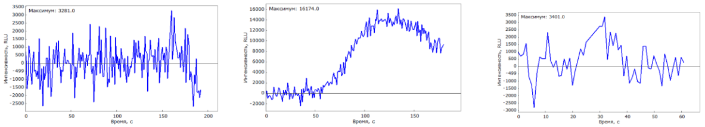

 |  | График 2. Участник 3.2 |  | График 3. Участник 2.1.
График1.Участник 3.1.
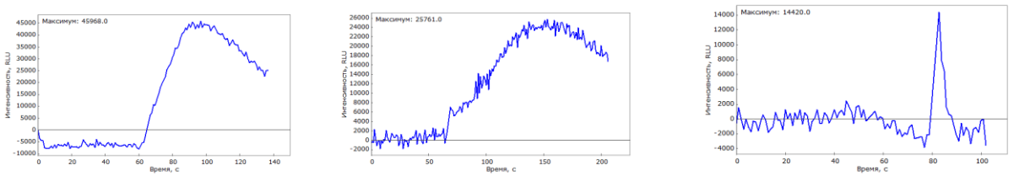

График 4. Участник 2.2 |  | График 5. Участник 1.2. |  | График 6. Участник 1.1.
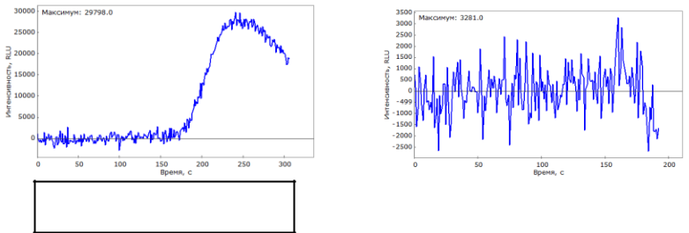

График 7. Участник 4.1. |  | График 8. Участник 4.2.

Обсуждение
С бактериологической точки зрения кожа человека может считаться питательной средой и, в зависимости от образа жизни и генетики, качественный состав микроорганизмов у каждого организма уникален.
Для эксперимента были взяты пробы у 4 подростков возрастом 15-16 лет с наличием кожных воспалений. Степень тяжести заболевания (кожных высыпаний) определялась по шкале Кука. У наблюдаемых отмечалась начальная и средняя степень тяжести (от 2 до 4) (Приложение 1).
Если на коже появились сыпь, причина может быть в изменении ее микробиома. Для лечения угревой сыпи в магазинах предлагается широкий ассортимент различных препаратов.
Целью данной работы было изучить микробиоту кожи лица и предложить наиболее действенные препараты для лечения угревой сыпи. Изучаемые средства:
1.Гель для умывания "Лицо без проблем" компании Floresan - основные компоненты - салициловая кислота, экстракты календулы, чистотела и тысячелистника).
2.Пропеллер ag+ soft-гель для умывания с серебром от прыщей - коллоидное серебро и салициловая кислота
3.Зеркалин раствор - клиндамицина гидрохлорид, этиловый спирт
Мыло SafeGuard - антибактериальное классическое - триклозан
Настойка календулы - цветки календулы, этиловый спирт
Сначала был проведен контрольный эксперимент, чтобы понять картину бактериального состава, а затем для каждого испытуемого была проведена проба воздействия различных средств на микрофлору.
Данные полученные с помощью люминометра, указанные в Таблице №1. свидетельствуют о разной интенсивности свечения у разных участников эксперимента, у участника под номером 2 интенсивность свечения пробы со лба показывает максимальный пик свечения по сравнению с другими участниками, эту разницу можно заметить и наглядно - воспаления занимают

практически всю поверхность лба (Приложение 2). Меньшую интенсивность показывают пробы взятые с щек, возможно это связано с тем, что щеки подвергаются воздействию средств для бритья и бритвой снимается верхний слой кожи. Согласно таблице №2 (Приложение 4), основное количество бактерий, которые могут быть условно - патогенными, наблюдается у участников на поверхности лба, на щеках в основном присутствуют бактерий, типичные для кожных покровов (Приложение 3).
К смывам с кожи были добавлены растворы лекарственных средств, затем помещены в чашках Петри с МПА в термостат, чтобы оценить, как воздействуют эти средства на микрофлору кожи.
Таблица № 3. демонстрирует следующую картину: у 1 участника образец №2 мыло Safeguard убивает практически все бактерии на коже, кроме Грам+ стрептококков, которые не являются представителями постоянной микрофлоры. Данный образец не подходит 1 участнику. При умывании образцом №1 - на поверхности кожи сохраняются эпидермальные стафилококки и микрококки, при использовании образца №2 - микрококки и сарцины, образца №5 - сохраняет наибольшее видовое разнообразие.
Образец №1 смыл все бактерии у 2 участника - отсутствие бактерий может привести к высушиванию кожи, возникновению раздражения и заселению патогенными бактериями; при использовании образца №2 - остался один вид микроорганизмов Грам-палочки, которые как были в контрольном смыве, так и остались, а они могут быть причиной возникновения заболеваний кожи, т.к. не являются постоянными компонентами микробиома. Наилучший результат демонстрирует образец №5 - микрофлора представлена Грам+ палочками и сарцинами.
Третьему участнику наиболее подходят образцы №4 и №5, при воздействии которых обнаруживаются бактерии нормальной микрофлоры.
Участнику 4 совсем не подходит образец №3 - он воздействует очень агрессивно на микрофлору и все бактерии погибают. Более подходящее средство - №4 сарцины, грам+ палочки и эпидермальные стафилококки Таблица№3(Приложение5).

Выводы
В результате проделанной работы были сделаны следующие выводы: Проведена оценка состояния кожи лица у всех участников эксперимента. Анализ выявил микроорганизмы, несвойственные постоянной микрофлоре. Выявленная микрофлора была подвергнута воздействию средств для умывания с разными активными компонентами в чашке Петри. Некоторые средства привели к гибели всех бактерий - например, использование Софт гель Пропеллер у 2 участника, и Зеркалина - у участника 4. Это доказывает, что средства для умывания нужно применять только после консультации с врачом и специальной диагностики.
Анализ выросших колоний показал, что 1 участнику подходят 2 средства -гель для умывания "Лицо без проблем" и Настойка календулы, участнику 2 - Настойка календулы, участнику 3 - мыло Safeguard и Настойка календулы, а 4 участнику - мыло Safeguard и софт гель Пропеллер.

Список литературы
1. Дерматовенерология: Учебник для медицинских вузов/А.В.Самцов, В.В.Барбинов.-СПб.:СпецЛит,2008.-352с.:ил. Глава25.Угри вульгарные
2. Регулярные выпуски "РМЖ"№11 от 02.06.2001 стр.452 (Данилова А.А., Шеклакова М.Н..Акне.) МУ 4.2.2039-05 "Техника сбора и транспортирования биоматериалов в микробиологические лаборатории"
3. Е.Л. Никонов, К.Г. Гуревич. Микробиота различных локусов организма. Москва 2017.
4. Г.Н. Бурцева Совершенствование терапии акне на основе клинико-микробиологического исследования. Москва, 2019.
5. https://enzymolum.info/ (дата обращения 20.11.20)
6. Мурадова Е. О. Микробиология/ Е. О. Мурадова, К. В. Ткаченко. -М. : Эксмо, 2011. -336 с.
7. Методические указания к лабораторным работам по курсу Микробиология с основами вирусологии для студентов 3 курса специальности "Биология" (составитель:Н.Н. Шергина) Сыктывкар, 2007

Приложение

Приложение 1. Шкала Кука
Чтобы оценить степень тяжести угревой болезни врачи используют различные виды классификации. Одной из них является шкала Кука. Она представляет собой 8 градаций, которые дают возможность оценить количественную и качественную характеристику степени тяжести течения заболевания с учетом пораженной площади и числа угревых элементов:
0 − Сыпь на теле мелкая – небольшое число комедонов, небольших папул. Но заметить их можно, только рассматривая кожу вблизи.
2 – Примерно четверть поверхности лица покрыта маленькими папулами (около 6-12 шт.) либо 20-30 комедонами (открытыми или закрытыми).
4 – Почти половина лица поражена угревой болезнью – небольшими папулами, мелкими или крупными комедонами. Также могут присутствовать маленькие пустулы, большие выступающие над кожей комедоны. Если на коже сыпь большого размера, ей могут дать оценку 4 даже если поражено меньше половины лица.
6 – Примерно ¾ лица покрыто папулами, большими открытыми комедонами (возможно меньшие по площади, но большие по размерам поражения). Также наблюдаются крупные пустулы.
8 – Поражено практически все лицо. Визуально различимы пустулы. Проявляется воспаление. Иногда расположенные в глубоких слоях дермы воспаленные узлы формируют эпителиальные синусовые тракты.
Шкала Кука является линейной. Градации 1, 3, 5, 7 могут использоваться врачами для оценки промежуточных случаев.

Приложение 2. Кожные покровы участников эксперимента
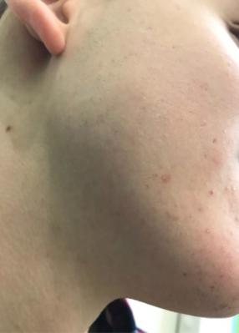
Участник 1
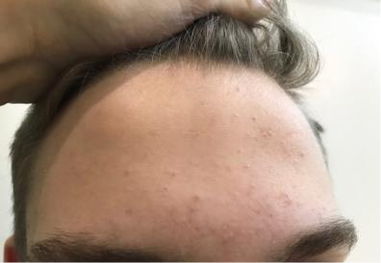

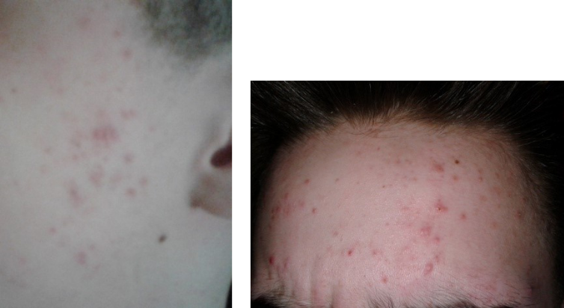
Участник 2.

Участник 3.
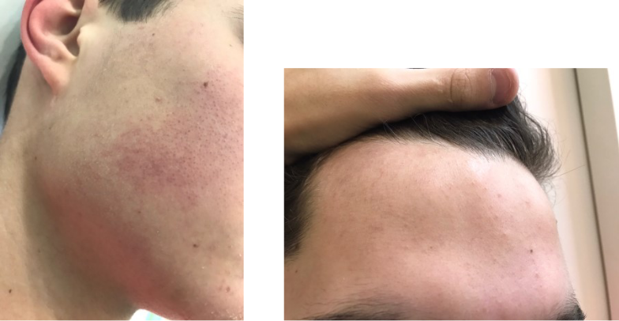

Участник 4.
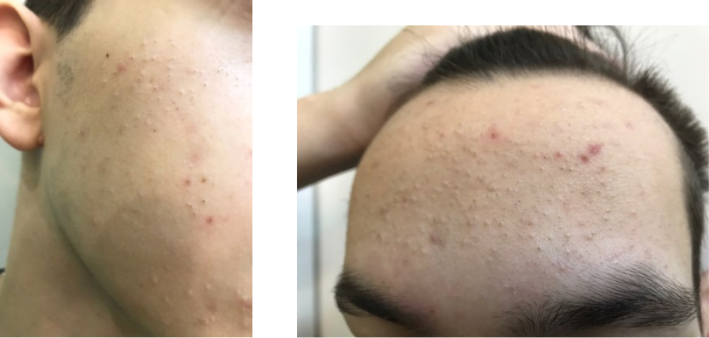

Приложение 3. Колонии бактерий на МПА
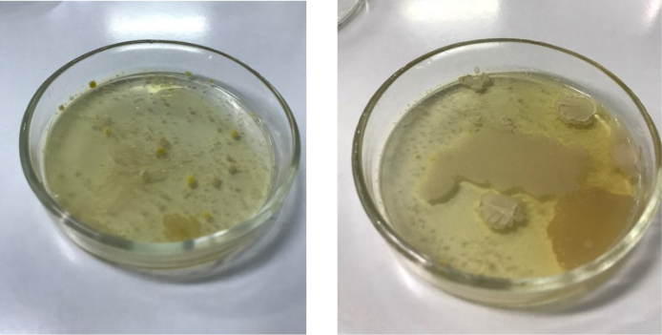

Участник 1
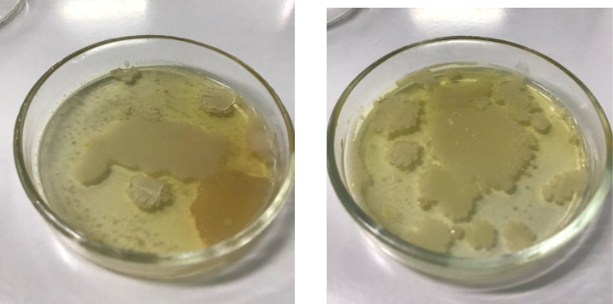

Участник 2
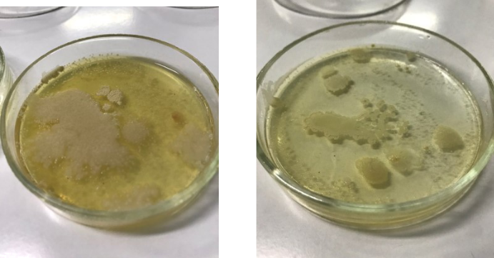

Участник 3
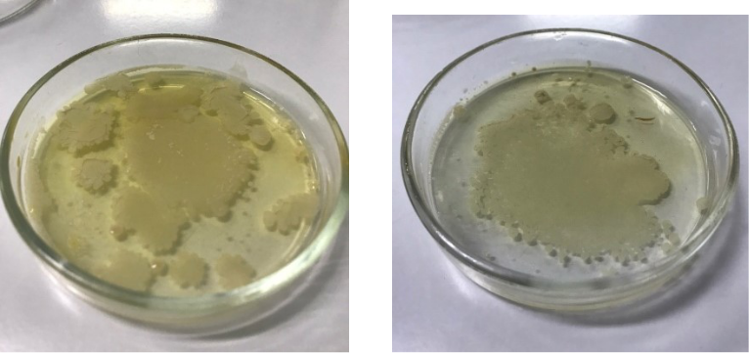

Участник 4
Приложение 4.
Таблица 2. Качественный состав колоний бактерий кожи лица (контроль)
Учас  тник | 1.1. | 1.2. | 2.1. | 2.2 | 3.1. | 3.2. | 4.1. | 4.2
Опи  сани  е  коло  ний | - мелкие  желтые  матовые  (2-3мм)+  (Грам+  сарцины  много  - очень  мелкие  прозрачн  ые  круглые  1мм  +(Грам -  тетракок  ки)  - 1  амебооо  бразная  полупро зрачная  1 мм  светлобе  жевая  (Грам+о  диночны  е мелкие  кокки) | - очень  мелкие  прозрач  ные  круглые  1мм  (Грам +  тетракок  ки)  - 2  штуки  складчат  ые сухие  с  неровны  м краем  + (Грам  -  палочки)  1,5 мм  - 2  желтые  матовые  (2-3мм)+  (Грам+  тетракок  ки)  - одна  светлоко  ричнева  я с  неровна  м краем  блестящ  ая2мм  Грам+  стрепток  окк | круглы  е  блестя  щие с  ровным  краем  (2-4мм)  бежевы  е +  (Грам  +стафи  лококк  и)  -  желтые  матовы  е (2-  3мм)(Г  рам+  тетрако кки | - мелкие  желтые  матовые  (2-3мм) +  (Грам  +сарцины)  - желтые  матовые  (2-3мм)  (Грам+  тетракокк  и  складчаты  е сухие с  неровным  краем +  (Грам -  палочки)  -  светлокор ичневая  блестящая  с ровным  краем + (  Грам+ста  филококк  и) | складча  тые  сухие  амебооо  бразные  5 шт.  -очень  мелкие  блестя  щие  серобел  ые +  (Грам+  актино  мицет)  - 1  коричне  вая  ровный  край  матовая  + (грам-  длиные  тонкие  палочки  -мелкие  желтые  матовы  е (2-  3мм)+  (Грам+  тетрако  кки)  3  штуки | 22очень  мелкие  блестя  щие  серобел  ые  (Грам+  актино  мицет)  складча  тые  сухие  амебооо  бразные  5шт5  штук  -2  белые  блестя  щие с  ровным  краем +  (Грам +  микрок  окк) | - 11  штук  сухих  складч  атых  амебоо  бразны  х с  неровн  ым  краем+  (Грам-  толсты  е  коротк  ие  палочк  и  -  кремов ые  блестя  щие с  ровным  краем +  ( Грам+  палочк  и | -сухие  складча  тые  амебоо  бразны  е с  неровн  ым  краем  (Грам-  толсты  е  коротк  ие  палочк  и  много  -  Мелкие  3  штуки  блестя  щие с  ровным  краем 2  мм +  (Грам+  сарцин  ы или  тетрако  кки)

Приложение 5.
Таблица № 3. Качественный состав колоний бактерий после добавления средств для умывания (площадь занимаемой поверхности чашки Петри в %) (проба)
Средства для  умывания  Испытуемые | Пропеллер  софт гель для  умывания с  серебром[1] | Гель для  умывания  (Лицо без  проблем)[2] | Зеркалин  для лечения  угревой сыпи  раствор[3] | Мыло Сейвгард  с антибакте-  риальным  эффектом[4] | Настойка  календулы  Настойка[5]
1 | Множество  единичных колоний  разного  размера,  матовые,  одна большая  светло-  коричневая  [70%] | Маленькие белые  блестящие, с ровным  краем, размер 1-2мм, очень мелкие, желтые, круглые,  матовые [7%] | Очень  мелкие1мм,  блестящие,  коричневые [15%] | Девять штук  мелких 1мм, с  ровным краем,  блестящие [1-2%] | Две желтые,  блестящие,2мм  Светло-бело-  серые складчатые,  с неровным краем  блестящие,  светло-  коричневые, с  ровным краем [45%]
2 | Н/Д [0%] | Полупрозрачные,  неправильной формы, складчатые  более крупные [90%] | Мелкие колонии  Одного размера, с  ровным краем,  матовые [25%] | Матовые, с неровным  краем, зернистые [65%] | Серокоричневые,  матовые, складчатые  Коричневая,  блестящая одна  [15%]
3 | Колонии  складчатые,  матовые,  размер от 3-5мм, гладкий край[60%] | Складчатые,  неправильной формы,  светлокоричневые,  с неровным  краем [65%] | Н/Д [0%] | Блестящие, круглые,  светло-коричневые 2мм, 16 штук,  матовые, складчатые,  светло-коричневые, очень мелкие, желтые, блестящие [10%] | Складчатые, с  неровным краем,  образуют  сплошной рост,  светло-  коричневые  Круглые, с  ровным краем,  блестящие, серо-  коричневые 2-5мм  [20%]
4 | Множество  колоний  разных форм,  светлокоричневые,  имеется одна  зернистая,  блестящая,  неправильной  формы [85%] | Множество  складчатых и  круглых колоний  светло-коричневого  цвета[80%] | Две розовато-  коричневые,  блестящие,  крупные, 10-  35мм, шесть ,  мелкие и белые,  с ровным краем,  блестящие  [20%] | С неровным  краем, светло-  коричневые,  матовые-  сплошной рост,  белые, блестящие, с ровным краем,  мелкие, 2мм  [35%] | Полупрозрачные,  светло-  коричневые,  образуют  сплошной рост,  матовые  Очень мелкие,  блестящие,  круглые с ровным  краем

